# Einleitung

Die Entwicklung der Mainboards oder auch Motherboards ist recht komplex. Es ist schwer das ganze gut zu verstehen ohne die nötigen Kenntnisse auf diesem Gebiet zu haben. Trotzdem kann man gut mitverfolgen das es eine spannende Entwicklung gab und es ist Interessant zu sehen oder auch zu lesen wie sich so etwas mit dem Laufe der Zeit entwickelt.

# Geschichte

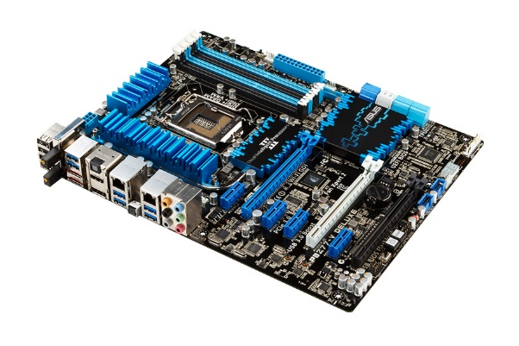Am Anfang waren die Motherboards lediglich dafür zuständig alles an die Bedürfnisse des Nutzers anzupassen. Es gab nur eine Grundplatte auf welcher ganze Schnittstellen steckten zum Beispiel RAM oder die CPU. Diese Platten konnten die Größe von Backblechen haben. An einen Einsatz in einem Computer war also noch nicht zu denken. Es wurde aber natürlich immer weiterentwickelt. Irgendwann war die IC-Technik soweit das man die zentralsten Funktionen auf einer Platte unterbringen konnte Ab diesem Punkt fing man an von einer Hauptplatine zu sprechen. Während natürlich das Mainboard immer weiter entwickelt wurde kamen immer wieder neue Funktionen hinzu. Das Ganze begann mit Controllern für Laufwerke und endet heute in Multitalenten. Das bedeutet die Mainboards bringen Zusätze wie zum Beispiel WLAN, Audio- oder LAN-Chips und vieles mehr. Mit der Zeit fanden auch die Grafikkarten einen Platz auf dem Board. Allerdings waren sie zu dieser Zeit weniger für Videospiele geeignet. Dadurch zogen sich die Preise mit der Zeit an. Heutzutage gibt es meist von einem Grundlayout verschiedenste Modelle mit unterschiedlichen Features die sich verständlicher Weise auch im Preis unterscheiden. Sogar Preise von bis zu 300€ werden für Mainboards heutzutage bezahlt. Es gibt allerdings auch billigere Varianten.

Abbildung 1

# Modelle

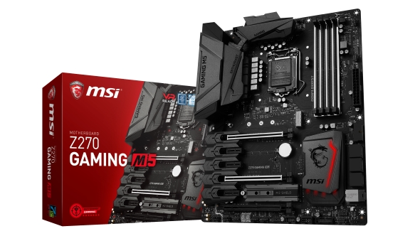Es gibt verschiedenste Versionen von Mainboards. Von Z97 bis Z270 und noch vieles mehr. Die wichtigsten fürs Gaming sind die Z Modelle. Dabei kann man schon fast sagen, dass sich der Preis nach der Zahl ausrichtet. Ein gutes Z97 Mainboard hat so natürlich eine gute Leistung und ist ein starkes Teil kann aber natürlich mit einem Z270 oder besser mithalten. Wer also das nötige Kleingeld in den Taschen hat sollte natürlich zu den teureren Varianten greifen. Diese bringen natürlich auch ihre Vorteile wie GPIO- Lanes für mehr SATA oder einfach USP Anschlüsse, eine verbesserte Kühlersteurerung für Luft- und Wasserkühlung oder auch einen extra VR-USB Port mit integriertem Signalverstärker. Dies sind zwar alles keine notwendigen Verbesserungen aber für den der es braucht oder mag ein schönes Gadget. Auch wenn die älteren Modelle nicht solche Funktionen haben sind sie trotzdem noch attraktiv für viele Käufer. Natürlich nicht wegen diesen Funktionen aber dafür durch den Preis. Den mit einem guten Z97 Mainboard für 80€ lassen sich trotzdem perfekt alle Aufgaben erfüllen die ein Mainboard in der Preisklasse erfüllen sollte und dafür ist es noch ein angenehmer Preis

Abbildung 2

**Quellen**

Abbildung1: https://www.google.de/search?q=Mainboard&rlz=1C1GKLA_enDE731DE731&espv=2&biw=1920&bih=1012&source=lnms&tbm=isch&sa=X&ved=0ahUKEwjQ8K62iYbSAhXE6RQKHWxYDEYQ_AUIBygC#tbm=isch&q=Mainboard+Anfang&imgrc=gi9gOTRNJPXzrM:[10.02.2017]

Abbildung2: https://www.pcgamesn.com/sites/default/files/MSI%20Z270%20Gaming%20M5%20verdict.jpg[10.02.2017]

[zurück ins Netz](http://www.msinnenstadt.goerlitz.de/wissensbasis/klasse_10b/mainboard.html)